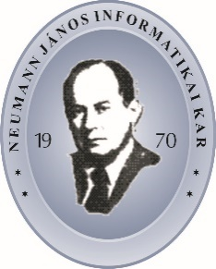
NEUMANN JÁNOS
INFORMATIKAI KAR

MűSzaki

Szerző: Ujj Norbert (NLUG4F)

Tartalomjegyzék
MűSzaki 1
1. Bevezetés 3
2. Irodalomkutatás 3
2.1 Szem a kézhez 4
2.1.1 Kihívások 5
2.1.2 Vizuális megoldás 5
2.1.3 Vizuális szervóvezérlés perpektív transzformáción alapuló modszere 6
2.1.4 Vizuális szervó vezérlő tervezése ADRC alapján 8
2.1.5 Konklúzió 8
2.2 Nagy pontosságú robotikai szerelőrendszer háromdimenziós látás segítségével 9
2.2.1 Összeszerelési feladat 10
2.2.2 Összeszerelő rendszer 10
2.2.3 Képi jellemzők kinyerése 11
2.2.4 Automatikus összeszerelés 12
3. Összegzés 13
4. Megvalósítás 14
5. Ábrajegyzék 15
6. Hivatkozások 16

Bevezetés
A projekt célja egy moduláris felépítésű, részben autonóm működésre képes robotplatform kifejlesztése, amely alkalmas egyszerűbb szerelési munkálatok – például elektromos konnektorok, lámpakapcsolók felszerelése – elvégzésére nagyobb léptékű épületekben, mint irodaházak vagy újépítésű lakóingatlanok.
A robot működését egy előre betöltött digitális építészeti tervrajz támogatja, amely a falakon elhelyezendő szerelési pontok – például konnektorok és kapcsolók – pozícióját adja meg függőleges (fel/le) és vízszintes (jobbra/balra) irányban, néhány méteres pontossággal. A fejlesztendő modul kizárólag a szerelőkari egységeket tartalmazza, így nem része a mobilitásért felelős közlekedőmechanizmus.
A robotplatform legalább egy, de akár több három szabadságfokkal rendelkező szerelőkarral van felszerelve, melyek végén egy háromujjas adaptív megfogó található. A megfogó képes különböző kéziszerszámok (például csavarhúzó, fúró, elektromos csavarozó, csípő- és harapófogó, villáskulcs) valamint szerelési anyagok és alkatrészek (pl. elektromos vezetékek, műanyag- és fémkomponensek) precíz kezelésére.
A robot vizuális környezetérzékelését egy dedikált, 360 fokos kamerakarral biztosítja, amely lehetővé teszi a munkaterület valós idejű megfigyelését és az észlelt környezeti információk feldolgozását. A rendszer képes ezek alapján önálló döntéseket hozni bizonyos szerelési műveletek elvégzésekor.
A rendszer részben autonóm módon működik: normál működés során önállóan végzi a feladatokat, azonban rendellenes vagy ismeretlen helyzetek észlelése esetén először saját hibaelhárító mechanizmusait alkalmazza. Amennyiben a probléma meghaladja a rendszer autonóm képességeit, automatikusan kezdeményezi emberi beavatkozás igénylését.

Irodalomkutatás
Az irodalomkutatás célja annak vizsgálata, hogyan alkalmazható a vizuális visszacsatoláson alapuló vezérlés (visual servoing) olyan robotikai rendszerekben, ahol a robotnak ismert koordináták nélkül kell pontosan pozícionálnia egy szerszámot egy munkadarabhoz képest. A kutatás középpontjában az áll, hogy miként lehet külső, fix vagy mozgatható kamerák segítségével képi információ alapján meghatározni és szabályozni a robotkar mozgását.
Az első vizsgált cikk egy olyan vizuális visszacsatolásos vezérlési módszert mutat be, amely lehetővé teszi, hogy egy robotkar végpontját pontosan egy adott térbeli pozícióba mozgassa anélkül, hogy a célponthoz tartozó koordináták előzetesen ismertek lennének. A módszer alapját egy kalibráció során meghatározott homográfia mátrix képezi, mellyel a szerelési pontok és a munkadarabok egy virtuális képsíkra vetíthetők. A robot vezérlője ezt követően ezen a vetített síkon azonosítja és követi a releváns képi jellemzőket, és ezek alapján határozza meg a robotkar szükséges mozgását, illetve beállítja annak orientációját. A rendszer különlegessége, hogy nem csupán szimulációkban, hanem valós környezetben is tesztelték egy „eye-to-hand” elrendezésű kamerarendszerrel, amely a robotkarhoz képest fix pozícióban helyezkedik el. A kísérleti eredmények azt mutatták, hogy a robot képes volt a munkadarabot nagy pontossággal, kevesebb mint 1 mm pozíciós eltéréssel a kívánt helyre mozgatni, anélkül, hogy explicit koordináták álltak volna rendelkezésre. Ez a megközelítés különösen hasznos lehet olyan szerelési feladatoknál, ahol előre nem ismert vagy változó környezetben kell dolgozni. [1]
A második cikk egy áttekintő írás a vizuális visszacsatolásos vezérlés legfontosabb módszereiről és alkalmazásairól a robotikában. A szerző bemutatja az image‑based és position‑based visual servoing megközelítéseket, azok előnyeit, korlátait és a robotdinamika figyelembevételének lehetőségét a vezérlésben. Kiemeli továbbá azokat a kihívásokat, amelyek a jellemzők (features) elvesztéséből, konvergencia problémákból, nagy sebességű képfeldolgozásból és robusztus vezérlési igényekből fakadnak. A cikk rávilágít arra, hogy a vizuális alapú visszacsatolásos rendszerek alkalmazásai széleskörűek – manipuláció, mobil manipulátorok, humanoid rendszerek, szolgáltató robotok stb. – és megemlíti az olyan modern irányokat, mint az optimalizálás, robusztus vezérlés, prediktív vezérlési sémák. [2]
A saját projekttervemben ezt a két megközelítést ötvözöm: a robotrendszer nem fix kamerával, hanem három szabadságfokkal mozgatható kamerakarral rendelkezik, amely dinamikusan tudja követni a szerelési környezetet. Ez várhatóan javítja a pontosságot és a rendszer alkalmazkodóképességét, különösen változó vagy részben ismeretlen környezetben történő alkalmazás esetén.

Szem a kézhez
A vizuális visszacsatolásos vezérlés gyakran használt módszer a robotkarok irányításában, mivel növeli azok alkalmazkodóképességét és pontosságát. Azonban, ha a robot végrehajtandó mozdulatának célpontja nem rendelkezik előre ismert koordinátákkal, a hagyományos vizuális vezérlés nehezen alkalmazható. A vizsgált cikk egy ilyen kihívást mutat be, és egy kétlépcsős vezérlési megközelítést javasol, amely a perspektíva‑transzformáción alapul. Ennek részeként egy virtuális kép síkot hoznak létre egy kalibrációs homográfia mátrix segítségével, amelyre a szerelési pontot és más objektumokat vetítik ki.
Ezután a robotkar mozgását úgy vezérlik, hogy ezeknek a vetítéseknek a követésével állítják be a pozíciót és orientációt. A képi információ feldolgozásához három egyszerű képjellemzőt kombinálnak egy összetett jellemzővé, majd egy Active Disturbance Rejection Controller (ADRC) vezérlőt alkalmaznak a mozgás érzékenységének és pontosságának javítására. A módszer hatékonyságát valós idejű szimulációkkal és kísérletekkel igazolták egy „eye-to-hand” (kamera a robotkarhoz képest fix pozícióban) vizuális rendszerrel. Az eredmények szerint a robot képes volt a munkadarabot a kívánt helyre mozgatni anélkül, hogy koordinátákra lett volna szükség. [1]

Kihívások
A vezérlés hatékonyságát korlátozhatják a kamera látómezőjéhez és a robot fizikai felépítéséhez kapcsolódó térbeli korlátok. Ezek kezelésére két fő megközelítés létezik: a Model Predictive Control (MPC), amely előre meghatározott időhorizonton optimalizálja a vezérlést a rendszer korlátait figyelembe véve, valamint a trajektóriatervezés, amely előre megtervezett kép-alapú pályákon vezeti a robotkart. Mindkét módszer segíthet a robotkar mozgásának korlátozásában, azonban vannak hiányosságaik – például az MPC nem képes aktívan kerülni akadályokat, míg a trajektóriatervezéshez gyakran nehéz megfelelő képtrajektóriát készíteni.
A tanulmány arra a problémára keres megoldást, amikor a robotkarnak jelöletlen célpozícióba kell eljuttatnia egy munkadarabot, kalibrálatlan környezetben, azaz nem állnak rendelkezésre a pontos helyinformációk. Ehhez a szerzők először egy geometriai modellt dolgoznak ki a térbeli korlátok leírására, majd egy újfajta vizuális szervo vezérlési módszert javasolnak, amely perspektivikus transzformáción alapul. Ennek során egy kétdimenziós virtuális képsíkot hoznak létre, amelyre az összes célobjektumot vetítik, majd a képi jellemzők követésével irányítják a robot mozgását. A módszert szimulációval és kísérletekkel is validálták, az eredményeket pedig a tanulmány további fejezetei részletezik.

Vizuális megoldás
A szerzők egy intuitívabb geometriai modellt vezettek be (lásd 2. ábra) a térbeli korlátok szemléltetésére az IBVS rendszerekben. A modellben egy lila munkadarab három furattal rendelkezik, amelyeket egy alaplap három oszlopához kell illeszteni. A furatok térbeli elrendezése megegyezik az oszlopokéval, így a munkadarab stabilan rögzíthető. Az ℜ₁, ℜ₂ és ℜ₃ pontok az úgynevezett szerelési csomópontok (assembly nodes), amelyekhez saját görbék tartoznak. A sárga görbe a robotkar ideális, energiatakarékos pályáját mutatja a munkadarabtól az alaplapig, azonban ez nem felel meg a térbeli korlátozásoknak. A piros-kék görbék ezzel szemben hosszabbak ugyan, de megfelelnek a valós szerelési követelményeknek.
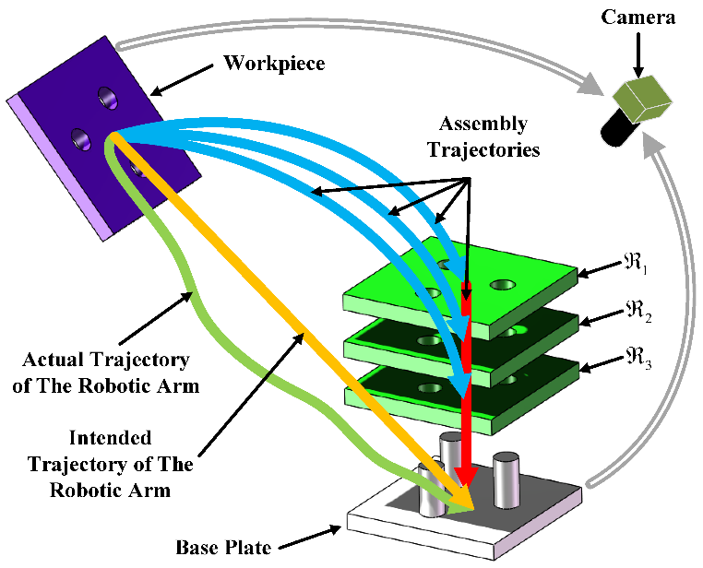
2-1 ábra – A kép a szerelési lehetőségeket mutatja be
A szerelési csomópontok száma nem állandó, így az összeállítási pályák alakja is változhat. Minden ilyen pálya két szakaszra bontható: a kék szakasz a munkadarab átvitelét (transfer), míg a piros szakasz a dokkolást (docking) mutatja. Míg a dokkoló mozgás mindig egyenes vonalú, az átvitel szakasz alakja előre nem ismert. Ha a robotkar képes a munkadarabot megbízhatóan eljuttatni a megfelelő szerelési csomóponthoz, akkor onnan már merőleges mozgással pontosan csatlakoztatható az alaplaphoz. Fontos megjegyezni, hogy a szerelési pontok képi jellemzői kalibráció nélkül nem nyerhetők ki, mivel ezek nem rendelkeznek egyértelmű vizuális azonosítóval a térben.

Vizuális szervo vezérlés perspektíva transzformáción alapuló módszere

Módszertan
Ebben a kutatásban egy perspektív transzformáción alapuló vizuális szervo vezérlési módszert mutatunk be, amelynek célja az IBVS (Image-Based Visual Servoing) térbeli korlátozásainak leküzdése.
A módszer három lépésből áll, amelyek az alábbiak szerint részletezhetők:
- Egy virtuális képsíkot (𝛾̃) hozunk létre, majd két homográfia mátrixot definiálunk: Hª és H^{b}
- Tegyük fel, hogy 𝑝^{𝛼}_{𝑖} és 𝑝^{𝛽}_{𝑖} olyan képi pontok, amelyekhez a térbeli 𝑃^{𝛼}_{𝑖} és 𝑃^{𝛽}_{𝑖} pontok vetületei tartoznak. Ekkor a Hª mátrix segítségével 𝑓^{𝛼}_{𝑖} pontot leképezzük a virtuális képsíkra 𝛾̃, amiből egy új jellemzőpont (𝑓̃^{𝛼}_{𝑖}) jön létre. Hasonlóan, 𝐻^{𝛽} alkalmazásával 𝑓^{𝛽}_{𝑖}-ből létrejön 𝑓̃^{𝛽}_{𝑖}. Amikor 𝑓̃^{𝛼}_{𝑖} = 𝑓̃^{𝛽}_{𝑖}, akkor azt tekintjük, hogy 𝑃^{𝛼}_{𝑖} csak a Z tengely mentén (mélységi irányban) tér el 𝑃^{𝛽}_{𝑖}-től. Ha 𝐹^{𝛼}_{𝑖} a munkadarabon található jellemzőpontok halmaza, és 𝑃^{𝛽}_{𝑖} az alaplapon található megfelelő pontokat jelöli, akkor amikor 𝑓̃𝛼𝑖 = 𝑓̃𝛽𝑖, a munkadarab elérte az illesztési (összeszerelési) pozíciót.
- Tegyük fel, hogy a munkadarab a robotkar végén helyezkedik el. Ezt követően meghatározzuk a vég-effektor (a robotkar végpontja) aktuális térbeli helyzetét és orientációját, majd a robotkart lineáris pályán mozgatjuk ezzel az orientációval, hogy a munkadarabot pontos illesztéssel dokkoljuk az alaplaphoz.
A projekt szempontjából ez a technológia közvetlenül alkalmazható a robotkar szerelési műveleteinél: a kamerarendszer azonosítja a falon lévő szerelési pontokat és a megfogóban tartott alkatrészeket, majd a perspektív transzformáció segítségével kiszámítja a pontos illesztési irányt és pozíciót. A robot ezután automatikusan korrigálja mozgását, és biztonságosan végrehajtja az illesztést vagy csatlakoztatást.

Megvalósíthatósági elemzés
A perspektív transzformáción alapuló vizuális szervo vezérlési módszer megvalósíthatóságát a szerzők matematikai modell segítségével igazolták. A modell a kamerák, a világkoordináta-rendszer és a munkadarab közötti geometriai kapcsolatokat homográfia- és transzformációs mátrixokkal írja le. Az elemzés során kimutatták, hogy a különböző nézőpontokból rögzített képi jellemzőpontok megfelelő transzformációval közös virtuális képsíkra vetíthetők, amelyen az objektumok relatív helyzete egyértelműen meghatározható.
A levezetés bizonyítja, hogy ha a transzformációs mátrixok ismertté válnak, akkor a munkadarab pozíciója és orientációja pontosan rekonstruálható, és a robotkar képes a munkadarabot az alaplap fölé, illetve az illesztési pozícióba mozgatni. Ez azt jelenti, hogy a perspektív transzformáción alapuló vizuális szervo vezérlés matematikailag konzisztens, és valós robotikai alkalmazásban is megvalósítható, különösen olyan környezetben, ahol a precíz térbeli illesztés kulcsfontosságú.
A módszer megbízhatóságát tovább erősíti, hogy a modell több kamerát vesz figyelembe, amelyek együttesen biztosítják a térbeli információk stabil leképezését. Ezáltal a rendszer robusztusabb a zajjal, perspektívatorzulással és a kamerák elhelyezéséből adódó hibákkal szemben.
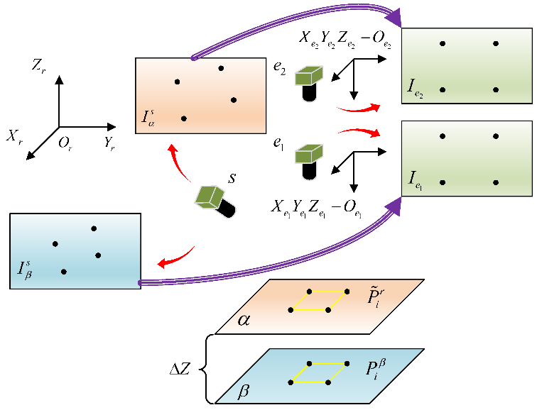
2-2 ábra - A kamera pozíciója (helyzete) és a látómező közötti kapcsolat.

Transzformációs mátrix meghatározása
A perspektív transzformáción alapuló vizuális szervo vezérlési rendszer egyik kulcseleme a transzformációs mátrix pontos meghatározása, amely a kamera koordinátarendszere és a valós térbeli pontok közötti kapcsolatot írja le. Mivel a mátrix a kamera belső és külső paraméterein kívül több skálázási tényezőt is tartalmaz, közvetlen számítása bonyolult. A kutatás a Direct Linear Transformation (DLT) módszer alkalmazását javasolja, amely ismert geometriai viszonyokkal rendelkező kalibrációs pontok (például négyzetes minták sarkai) segítségével becsüli meg a szükséges transzformációs mátrixokat. Ez a megközelítés egyszerűsíti a rendszer kalibrációját, és lehetővé teszi a kamera és a munkadarab közötti pontos geometriai kapcsolat felépítését.

Dokkolási pályatervezés módszerei
A dokkolási (illesztési) pályatervezés során két fő megoldás került elemzésre. Az első, hagyományos módszer az IBVS-vezérlő alkalmazásán alapul, amely az összeszerelési csomópont elérése után egységmátrixokat használ, és így biztosítja a pozicionálást. A második, attitűdkivonásos megközelítés a vég-effektor térbeli orientációjának meghatározásával dolgozik, és a robotkart ennek megfelelően lineáris pályán vezeti a célpozíció felé. Bár az utóbbi módszer kevésbé robusztus hibák esetén, előnye, hogy a robot mozgása mindig egyenes vonalú és kiszámítható marad.
A kutatás végül az attitűdkivonásos módszert részesítette előnyben, mivel ez nagyobb pontosságot biztosít a szerelési műveletek során, és jól illeszthető olyan félautonóm robotrendszerekhez, amelyeknél a precíz illesztés és az egyenes pályamozgás kiemelt fontosságú. A jövőbeli fejlesztések célja a módszer stabilitásának és hibakezelő képességének továbbfejlesztése.

Vizuális szervó vezérlő tervezése ADRC alapján

Képi jellemzők kiválasztása
A vizuális szervo-rendszerek hatékony működésének kulcsa a megfelelő képjellemzők kiválasztása. Az IBVS rendszerekben gyakran egyszerű jellemzőket, például pontokat, vonalakat vagy területeket alkalmaznak, amelyek könnyen számíthatók, de önmagukban korlátokkal rendelkeznek: a pontjellemzők nehezen kezelik a dekoppolást, míg a lineáris jellemzők érzéketlenek bizonyos elmozdulásokra.
A több egyszerű jellemző kombinálása összetett képjellemzővé javítja a rendszer teljesítményét, mivel egyesíti a különböző előnyöket és csökkenti a zajok hatását. Például a kép-momentum a tárgy helyzetét stabilan adja meg, a területinformáció segíti a mélység szerinti pozíció szabályozását, míg a lineáris jellemzők jól használhatók az orientáció szabályozására.
Az ilyen összetett képjellemzők alkalmazása különösen előnyös az ADRC alapú vizuális szervo-vezérlésnél, mert javítja a robot mozgásának simaságát és stabilitását, miközben kompenzálja a nem várt zavarokat és zajokat. Összességében a különböző jellemzők kombinációja kulcsfontosságú a robot pontos és megbízható zárt hurkú vezérléséhez.

Konklúzió
A kutatás egy perspektivikus transzformációra alapozott vizuális szervo vezérlési módszert mutat be, amely lehetővé teszi a munkadarab szállítását egy meg nem jelölt térbeli pozícióba egy robotkar segítségével, kalibrálatlan körülmények között. A módszer a két párhuzamos lemezből készült, egyedi tervezésű kalibrációs blokk segítségével előállított transzformációs mátrixokat alkalmazott, amelyek lehetővé tették a célpozíció és a munkadarab virtuális képsíkon történő megjelenítését. Ezt követően egy összetett vizuális jellemzőkön alapuló ADRC (Active Disturbance Rejection Control) vezérlőt építettek a rendszer teljesítményének növelésére, amely sikeresen elérte a kívánt pozíciót a munkadarab számára, 100%-os sikerességi aránnyal és kevesebb mint 1 mm-es pozíciós pontossággal.

A vizsgálatok során a kutatott módszer jelentős előnyöket mutatott a hagyományos vizuális szervo vezérlési megoldásokkal szemben, mivel képes volt hatékonyan kezelni a térbeli korlátozásokat, és minimalizálni a deformációk és ütközések előfordulását. A hagyományos IBVS (Image-Based Visual Servoing) vezérlővel végzett kísérletek során rendszeres ütközéseket tapasztaltak, míg az új megoldás minden egyes kísérletben sikeresen elérte a kívánt pozíciót anélkül, hogy bármilyen mechanikai károsodást okozott volna. A kutatás eredményei arra utalnak, hogy az alkalmazott módszer sikeresen alkalmazható olyan összetett vizuális szervo vezérlési feladatokban, ahol a pontos térbeli pozicionálás kulcsfontosságú.

Nagy pontosságú robotikai szerelőrendszer háromdimenziós látás segítségével
A tanulmány egy olyan nagy pontosságú robotikai szerelőrendszer fejlesztését mutatja be, amely képes két komponens hat szabadságfokú (6 DOF) illesztésére háromdimenziós térben. A rendszer két manipulátorból és egy strukturált fényű kamerából áll, utóbbi az egyik manipulátor végére van szerelve, és a másik komponens helyzetét és orientációját méri. A kutatás célja a precíziós szerelés megvalósítása összetett, szabálytalan alakú alkatrészek esetében, a vizuális érzékelés és a robotvezérlés integrálásával. A szerzők először egy képfeldolgozási módszert dolgoztak ki a komponensek jellemzőinek kinyerésére, amely egy U-NET neurális hálózaton alapul, és kis mennyiségű kézzel címkézett adatot igényel. A képfelismerés segítségével azonosított jellemzők és a komponensek háromdimenziós pontkoordinátái alapján kiszámítható az egyik alkatrész (komponens B) térbeli helyzete és orientációja. A módszer különösen alkalmas szabálytalan, nem egyszerű geometriai formák feldolgozására, mivel az U-NET architektúra hatékonyan képes a komplex képi mintázatok felismerésére. A rendszer vezérlésében a szerzők egy hibrid vizuális szervózási módszert alkalmaznak, amely ötvözi az image-based visual servoing (IBVS) és a position-based visual servoing (PBVS) megközelítéseket. Ez a hibrid megközelítés lehetővé teszi, hogy a rendszer mind a képi információk pontosságát, mind a 3D-s mérések gyors konvergenciáját kihasználja, így a mozgásvezérlés stabilabb és gyorsabb. A korábbi kutatásokkal szemben, amelyek gyakran több kamerát vagy speciális mechanikus pozicionáló rendszereket használtak, a bemutatott megoldás egyetlen strukturált fényű kamerával dolgozik, ami egyszerűbb, mégis pontos 3D-s mérési lehetőséget biztosít.
A cikk fő tudományos hozzájárulásai három pontban foglalhatók össze:
- Kifejlesztettek egy kétmanipulátoros robotikai szerelőrendszert, amely 6 szabadságfokban képes komponensek illesztésére 3D térben, hibrid vizuális szervózási vezérléssel.
- Bemutattak egy U-NET alapú képfeldolgozási módszert, amely kevés tanítóadat mellett is hatékonyan képes a szabálytalan alakú komponensek jellemzőinek felismerésére.
- Kidolgoztak egy új pozíció- és orientációbecslési eljárást, amely a képi jellemzőket és a strukturált fénykamerából származó 3D adatok kombinációját használja.

Összeszerelési feladat
A két összeszerelendő alkatrészt az 2-3 ábra mutatja. Ezek fém csatlakozók, amelyek külső átmérője körülbelül 43 mm, és A illetve B komponensre vannak osztva. Az 1. ábra (a) részén látható, hogy a bal oldalon az A komponens, a jobb oldalon pedig a B komponens helyezkedik el. Ahogy az 1. ábra (b) részén látható, a B komponens belső oldalán öt horonyterület található. A hornyok helyzete és mérete egyenetlenül oszlik el. Ennek megfelelően az 1. ábra (c) részén bemutatott A komponens felső felületén öt kiemelkedő terület található, amelyek a hornyoknak felelnek meg. Az összeszerelés során a B komponens horonyterületeit pontosan kell illeszteni az A komponens kiemelkedő területeihez, figyelembe véve a hat szabadságfokot (DOF), amelyek a 3D-s pozíciót és a három irányú szögeket (forgatásokat) tartalmazzák.
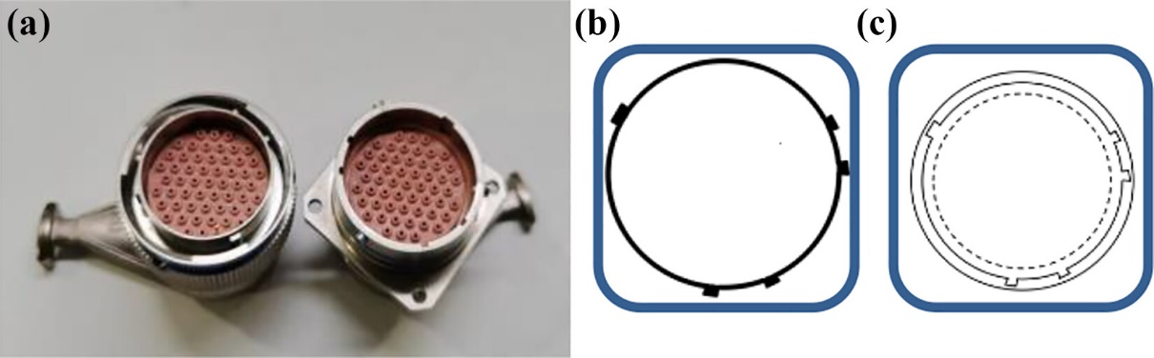
2-3 ábra - Összeszerelendő komponens

Összeszerelő rendszer
Az automatikus precíziós összeszerelő rendszert a 2-4 ábra szemlélteti.
- Az 1. manipulátor egy hét szabadságfokú robot, amely egy befogó eszközzel és az A komponenssel van ellátva. A manipulátor végén strukturált fényű kamera található, amely fixen rögzített.
- A 2. manipulátor egy UR3 típusú univerzális robot, amely egy fogó eszközt és a B komponenst tartja.
Az 1. manipulátor képes az X, Y és Z tengelyek mentén történő elmozdulásra és elforgatásra, így el tudja végezni az A komponens és a B komponens illesztését. Az 1. és 2. manipulátor pozíciója állítható annak érdekében, hogy a B komponens pozíciója a strukturált fényű kamera látóterében megfelelően legyen inicializálva.
A számítógép irányítja a teljes összeszerelési folyamatot, beleértve:
- a kamera által végzett képalkotást,
- a képfeldolgozást,
- a jellemzők kinyerését,
- a pozíció (helyzet és orientáció) becslését,
- valamint az illesztési és behelyezési műveleteket a két komponens között.

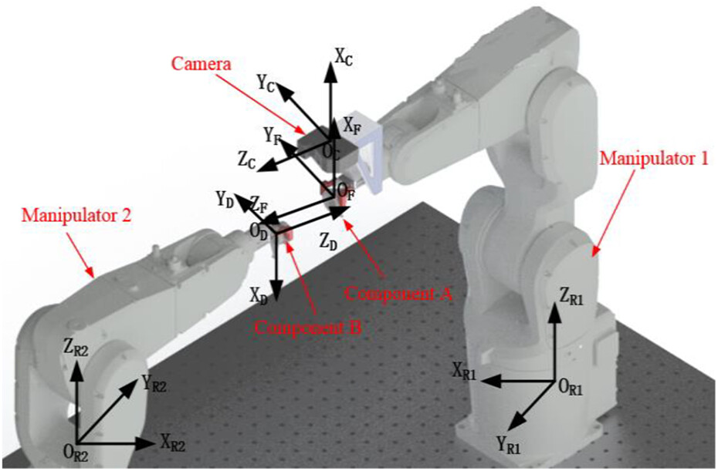
2-4 ábra – Manipulátorok

Képi jellemzők kinyerése
A 2-5 ábra a strukturált fényű kamerával rögzített B komponens képét mutatja. Ahhoz, hogy meghatározhassuk a B komponens aktuális helyzetét (pozícióját és orientációját) a kamera koordinátarendszerében, ki kell nyerni annak jellegzetes képi jellemzőit, például a gyűrű alakú körvonalakat.
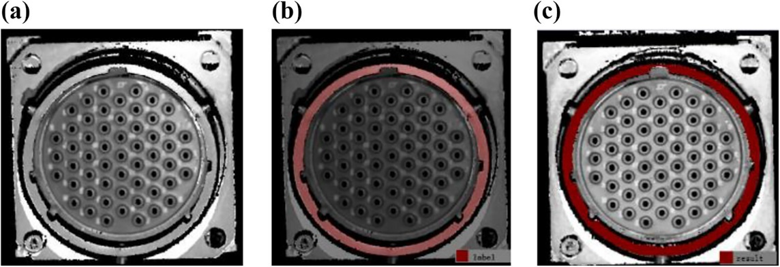
2-5 ábra - Struktúrált fényű kamerával rögzítve
Amint a 3. ábra (a) részén látható, a B komponens szürkeárnyalatos képében zaj található, ami zavarokat okoz az élek mentén. Ezért, ha az élkivonás (edge detection) és ellipszisillesztés (ellipse fitting) módszerével próbáljuk meghatározni a gyűrű kontúrját, nagy hiba keletkezhet.
Egy másik lehetséges megközelítés a küszöbérték szerinti szegmentálás (threshold segmentation) a gyűrűterület kinyerésére. Azonban a gyűrű területének szürkeárnyalat-eloszlása nem egyenletes, mivel a megvilágítás hatására inhomogén fényeloszlás jön létre. Emiatt nehéz pontosan szegmentálni a gyűrűterületet pusztán küszöbértékes módszerrel.
Ezért a cikkben adatcímkézésen és mélytanuláson alapuló módszert alkalmaznak a pontatlan jellemzőkinyerés problémájának megoldására. Ahogy a 3. ábra (b) részén látható, a B komponens felületén lévő elliptikus gyűrűterületet manuálisan megjelölik:
- a gyűrű külső széle egy ellipszis,
- a belső széle pedig egy ellipszis, amely a hornyok peremét tartalmazza.
E célra egy U-NET hálózatot terveztek, amelynek szerkezeti diagramját a 4. ábra mutatja. A hálózat két fő részből áll:
- egy összehúzó (kontrakciós) útvonalból, amely a szemantikai információk megragadására szolgál,
- valamint egy aszimmetrikus kiterjesztő (expanziós) útvonalból, amely a pontos lokalizálást biztosítja.
Az így kialakított U-NET hálózatot a címkézett adatokkal tanítják be, majd ezt használják a B komponens képéből a gyűrűterület szegmentálására.

Automatikus összeszerelés
Az automatikus összeszerelés három fő részre oszlik:
- a referenciakép rögzítési szakaszára,
- a kamera-illesztési szakaszra,
- valamint az alkatrész-beillesztési szakaszra.
A referenciakép rögzítési szakasz célja, hogy megszerezzük a referenciaképet és a manipulátor elmozdulását az illesztési és beillesztési pozíciók között. Ezt egy manuálisan vezérelt összeszerelési folyamat során hajtják végre. A referenciaképből kinyerik a kívánt képi jellemzőket.
A kamera-illesztési szakaszban a B komponens képi térbeli (image space) és derékszögű (Cartesian space) jellemzőit határozzák meg. Ehhez egy hibrid vizuális szervo vezérlési (hybrid visual servoing) módszert terveztek, amely a precíz illesztést valósítja meg.
Az alkatrész-beillesztési szakaszban az A komponenst a D₁ és D₂ elmozdulások mentén mozgatják, majd az A komponens beillesztésre kerül a B komponensbe.

Összegzés
Az irodalomkutatás a vizuális visszacsatoláson alapuló robotvezérlés (visual servoing) alkalmazhatóságát vizsgálja olyan helyzetekben, ahol a robotnak előre nem ismert koordináták alapján kell pontosan pozícionálnia egy szerszámot vagy munkadarabot. Az első vizsgált tanulmány egy „eye-to-hand” kamerarendszerrel működő módszert mutat be, amely perspektív transzformáción és homográfia mátrixokon alapul. A robotkar a kalibráció során meghatározott virtuális képsíkon azonosítja és követi a releváns képi jellemzőket, majd ezek alapján határozza meg a vég-effektor szükséges mozgását és orientációját. A kísérletek azt mutatták, hogy a robot így képes volt a munkadarabot kevesebb mint 1 mm-es eltéréssel a kívánt helyre mozgatni anélkül, hogy előzetes koordináták álltak volna rendelkezésre, ami különösen változó környezetben hasznos.
A második vizsgált cikk áttekintő jelleggel mutatja be a vizuális szervo vezérlés legfontosabb típusait és alkalmazásait a robotikában. Különbséget tesz az image-based és position-based megközelítések között, és kiemeli mindkettő előnyeit, korlátait, valamint a robotdinamika figyelembevételének lehetőségeit. A szerző hangsúlyozza az olyan kihívásokat, mint a jellemzők elvesztése, a konvergencia problémái, a nagy sebességű képfeldolgozás és a robusztus vezérlés iránti igény, valamint bemutatja a modern kutatási irányokat, például az optimalizálást, prediktív vezérlési sémákat és robusztus kontrollt.
A projekttervben ezek a megközelítések ötvözésre kerülnek egy mozgatható, három szabadságfokú kamerakarral, amely dinamikusan követi a szerelési környezetet, növelve a pontosságot és az alkalmazkodóképességet. A perspektív transzformáción alapuló IBVS módszer lehetővé teszi a munkadarab virtuális képsíkra vetítését, majd az összetett képi jellemzők és ADRC vezérlő segítségével történő precíz dokkolást az alaplaphoz. A transzformációs mátrixok Direct Linear Transformation (DLT) módszerrel történő meghatározása biztosítja a kamera és a munkadarab közötti pontos geometriai kapcsolatot, míg a dokkolási pályatervezés lineáris mozgással és orientációs korrekcióval minimalizálja az ütközéseket és növeli a szerelés pontosságát.
Összességében a vizuális szervo vezérlés perspektív transzformáción alapuló alkalmazása lehetővé teszi, hogy a robotok kalibrálatlan és változó környezetben is precízen pozícionáljanak munkadarabokat, miközben kezelik a térbeli korlátokat és a zajból eredő bizonytalanságokat. A kombinált módszer a jövőbeli félautonóm robotrendszerek számára ígéretes, különösen olyan feladatoknál, ahol a pontos térbeli illesztés és a biztonságos mozgás kiemelt fontosságú.

Megvalósítás
A projekt célja egy működőképes prototípus létrehozása, amely demonstrálja a vizuális visszacsatoláson alapuló szerelési képességeket, és kijelöli a továbbfejlesztés irányát. A fejlesztés két fő fázisból áll: először egy egyszerűsített, kulcsfunkciókat bemutató „eye-to-hand” rendszer készül, majd ezt egy, az irodalomra jobban támaszkodó, teljesen dinamikus rendszer követi.
- Fázis: Prototípus megvalósítása egy módosított "Eye-to-Hand" rendszerrel
A kezdeti prototípus célja a precíziós szerelés alapjainak demonstrálása egy jól definiált környezetben. A robotot manuálisan kell a szerelési pont elé pozícionálni, ezután a folyamat teljesen vizuális visszacsatolással zajlik. A rendszer egy fixen elhelyezett „eye-to-hand” kamerát használ, amely a perspektív transzformáció elveivel igazítja a robotkaron lévő szereléket a célpont X és Y irányú pozíciójához. Ha ez megvan, csak a Z tengely menti eltérés marad.
A mélység meghatározásához a kamera ideiglenesen felülnézeti helyzetbe mozog, ahonnan pontosan meghatározható a szükséges Z irányú korrekció. Az illesztés után a kamera visszatér eredeti pozíciójába, így zavartalanul felügyelheti a végső szerelési lépéseket (pl. csavarozást). Ez a módszer praktikus, lépcsőzetes megoldást ad a 3D pozicionálásra.
- Fázis: Továbbfejlesztés egy dinamikus, háromkaros rendszer irányába
A sikeres prototípus után a következő cél egy teljesen autonóm, rugalmas rendszer kialakítása. Ebben a fázisban valósulna meg a Pomares által leírt fejlettebb IBVS megközelítés: a kamera nem előre meghatározott pályán mozogna, hanem egy külön robotkarra kerülne, amely mindig az adott feladathoz igazodva választja a legjobb nézőpontot, elkerülve a takarásokat és növelve a pontosságot.
A háromkaros felépítés – két szerelőkar és egy aktív kamerakar – már szükségtelenné tenné a robot manuális előpozicionálását. A rendszer digitális tervrajz alapján önállóan navigálna a munkaterületre, felmérné a környezetet, azonosítaná a célpontot, és végrehajtaná a teljes szerelési folyamatot a durva pozicionálástól a finom illesztésig. Ez a megoldás a projekt végső célját képviseli: egy autonóm, ipari környezetben is alkalmazható szerelőrobotot.

Ábrajegyzék
2-1 ábra – A kép a szerelési lehetőségeket mutatja be 5
2-2 ábra - A kamera pozíciója (helyzete) és a látómező közötti kapcsolat. 7
2-3 ábra - Összeszerelendő komponens 10
2-4 ábra – Manipulátorok 11
2-5 ábra - Struktúrált fényű kamerával rögzítve 11

Hivatkozások

[1] | Cao C. Research on a Visual Servoing Control Method Based on Perspective Transformation under Spatial Constraint. Machines. 2022; 10(11):1090. https://doi.org/10.3390/machines10111090.
[2] | Pomares J. Visual Servoing in Robotics. Electronics. 2019; 8(11):1298. https://doi.org/10.3390/electronics8111298.
[3] | Yan S, Tao X, Xu D. High-precision robotic assembly system using three-dimensional vision. International Journal of Advanced Robotic Systems. 2021;18(3). doi:10.1177/17298814211027029.

